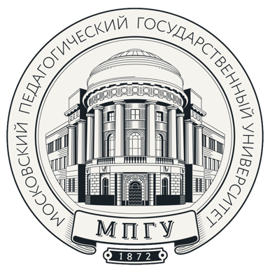
Министерство образования и науки Российской Федерации

федеральное государственное бюджетное образовательное учреждение высшего образования
«Московский педагогический
государственный университет»

ул. М. Пироговская д. 1, стр.1, Москва,119991,ГСП-1
Тел: +7 (499)245-03-10, факс: +7 (499)245-77-58, e-mail: mail@mpgu.edu
ОКПО 02079566, ОГРН 1027700215344, ИНН/КПП 7704077771/770401001

ИНФОРМАЦИОННОЕ ПИСЬМО

1-2 ноября 2018 г. в Московском педагогическом государственном университете (Москва, просп. Вернадского, д. 88) состоится Международная научная конференция «Многопартийность в России в ХХ в.: становление, динамика, трансформации».
Приглашаем Вас и Ваших коллег принять участие в конференции.

Организаторы и партнёры конференции: Институт истории и политики Московского педагогического государственного университета; Научный совет РАН по истории социальных реформ, движений и революций; Ассоциация исследователей советского общества и новейшей истории России; Научная лаборатория «Исторические процессы и социально-политические технологии»; Российское историческое общество; Российское общество политологов; Государственный центральный музей современной истории России.
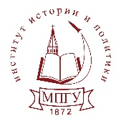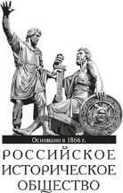
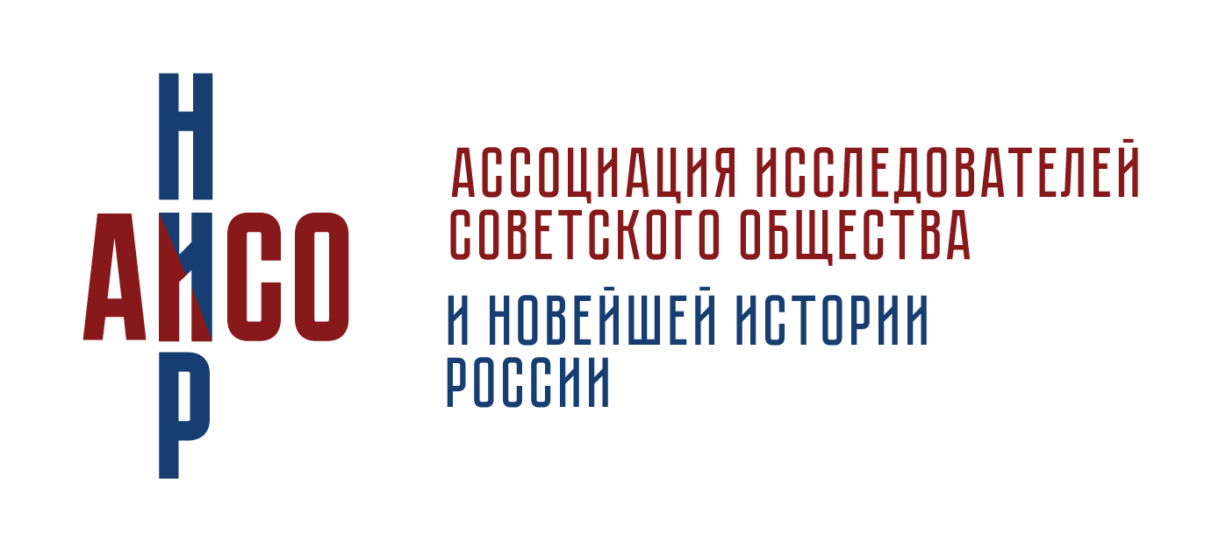


На конференции предлагается обсуждение актуальных проблем изучения многопартийности в России ХХ в., ее эволюции, поиска исторических альтернатив развития общественного и государственного строя, места партий в социально-политической структуре государства, советской многопартийности 1917-1928 гг. в период формирования советской политической системы. Особое внимание планируется уделить 90-летию прекращения деятельности в СССР партии «Поалей Цион».

Участники конференции могут предложить для обсуждения и другие вопросы в рамках заявленной темы.

Мероприятия в рамках конференции:

Наряду с пленарным заседанием и работой секций планируется организация круглых столов, участниками которых может стать любой участник конференции.

Круглый стол № 1: «Детские и молодежные организации в системе политического и гражданского воспитания советского человека».

Приветствуется инициатива по организации и проведению других круглых столов, соответствующих тематике конференции.

Возможна организация презентаций монографий и учебных пособий, соответствующих проблематике конференции.

Просьба в заявке сообщить о Вашем желании участвовать в работе Круглого стола.

Организационные вопросы участия в конференции

Заявки участников, заполненные по прилагаемой форме, принимаются до 1 октября 2018 года по адресу: nn.mokina@mpgu.edu (Наталья Николаевна Мокина).

Возможно заочное участие.
По итогам конференции планируется издание электронного сборника статей с регистрацией в базе РИНЦ.
К публикации по адресу: nn.mokina@mpgu.edu в срок до 15 ноября 2018 года принимаются статьи объемом не более 15 тыс. печатных знаков. При оформлении просьба руководствоваться следующими требованиями: перед началом статьи в правом верхнем углу указываются фамилия, имя и отчество автора, ниже по центру название статьи (на русском и английском языках).
Аннотация и ключевые слова на русском и английском языках (7-10 слов). Выравнивание по ширине, переносы отсутствуют. Текст печатается 14 кеглем через 1,5 интервала, шрифт Times New Roman, ссылки даются в подстрочных примечаниях с нумерацией ссылок с номера 1 на каждой странице по классической схеме: полное библиографическое описание по стандарту, далее указывается «там же» или «op.cit.». Для книг: Ф.И.О. автора, название, место и год выпуска; для статей обязательно указание первой и последней страницы статьи. Библиографическое описание должно соответствовать основным положениям ГОСТа. Все поля по 2 см.
Оргкомитет оставляет за собой право отклонить заявки, не соответствующие тематике конференции.
Расходы на транспорт, питание и проживание участники конференции несут самостоятельно.

С уважением, Оргкомитет конференции

ЗАЯВКА

Фамилия, имя, отчество
Ученая степень
Ученое звание
Должность, место работы (с указанием почтового адреса)

Тема доклада
Участие в работе Круглого стола
Адрес электронной почты
Мобильный телефон
Форма участия (очная / заочная)

